L' Hycel è stata tra le prime aziende a mettere sul mercato i contaglobuli manuali e semiautomatici.
La grande esperienza di questa ditta, conosciuta in tutto il mondo, ha portato ad analizzatori di prima classe, sia nel materiale utilizzato per le apparecchiature, sia per la qualità dei risultati.
Lo Xenia, acclamato anche dall' università di Liegi ( leggi l'inserto ) per la qualità del citometro laser, per la ripetibilità e l'accuratezza dei risultati, è stato considerato uno dei migliori contaglobuli in circolazione.
Semplice nell' utilizzo, solido nella struttura e povero di manutenzione, lo Xenia, implementa quanto di meglio la nuova tecnologia ha da offrirci nel campo dell' Ematologia.

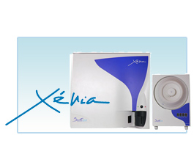

Caratteristiche Tecniche - Referto - Manutenzione

